Аннотация

Занятие «Особо охраняемые природные территории Кемеровской области» входит в раздел «Природные условия и ресурсы Кемеровской области» программы «Юный краевед» для учащихся 2 года обучения. В ходе занятия учащиеся актуализируют знания о способах сохранения природной среды, категориях особо охраняемых территорий, знакомятся с особо охраняемыми территориями нашей местности.
Разработка занятия может быть использована учителями начальной школы и педагогами дополнительного образования для проведения мероприятий, посвященных Дням защиты от экологической опасности, акции «Марш парков».

Занятие «Особо охраняемые природные территории Кемеровской области»
Цель: формирование представлений учащихся о роли особо охраняемых природных территорий в сохранении природы родного края.
Задачи:
- актуализировать знания учащихся о способах сохранения природной среды и особо охраняемых природных территориях Кузбасса;
- развивать память, умение сравнивать (анализ и синтез) и делать вывод;
- способствовать формированию ответственного отношения к природе через осознание необходимости сохранения уникальных природных территорий, чувство гордости за богатства родного края.

Оборудование:
мультимедиа проектор;
презентация «Заповедные земли Кузбасса» (ПРИЛОЖЕНИЕ 1);
карточки с буквами А, В, Д, З, И, К, Н, О, П, Е;
карточки «Проверь себя» (ПРИЛОЖЕНИЕ 2);
карта и атласы Кемеровской области.
Методы:
Словесные методы – рассказ, беседа.
Наглядные методы – демонстрация презентации, работа с картой и атласом Кемеровской области.

План занятия:
- Организационный момент. Повторение пройденного материала.
- Введение в тему. Разгадывание ребуса. Сообщение темы и цели занятия.
- Изучение новой темы. Беседа.
- Индивидуальная работа «Проверь себя».
- Подведение итогов занятия.

Ход занятия:
- Организационный момент.
Педагог: Добрый день, ребята! Давайте вспомним, чем мы занимались на прошлом занятии? (ответы детей). Действительно, мы говорили с вами о Красной книге, знакомились с редкими видами растений и животных, занесенными в Красную книгу Кемеровской области.
Ребята, а можно ли сказать, что создание Красной книги, берущей под особую защиту редкие растения и животных, является одной из форм охраны природы?
- Введение в тему.
Педагог: Чтобы перейти к теме нашего занятия, я предлагаю вам творческую разминку: из предложенных букв (на доске расставляются карточки с буквами: А, В, Д, З, И, К, Н, О, П, Е) вам необходимо составить слова имеющие отношение к природе, чем длиннее будет это слово, тем лучше. (Для выполнения задания дается 3-5 минут, учащиеся зачитывают свои слова. Хорошо, если кто-то составит слово ЗАПОВЕДНИК, если нет, то педагог сам его составляет.)
Что же означает это слово? (ответы детей)
Слово заповедник имеет самое прямое отношение к теме нашего занятия: «Особо охраняемые природные территории». Понятие ООПТ более широкое. ООПТ — это участки земли, водной поверхности и воздушного пространства над ними, где располагаются природные комплексы и объекты, которые имеют особое природоохранное, научное, культурное, эстетическое, рекреационное и оздоровительное значение, которые изъяты полностью или частично из хозяйственного использования и для которых установлен режим особой охраны.
Сегодня, в ходе нашего занятия, мы познакомимся с историей формирования системы ООПТ в нашей стране и ООПТ нашего края.
3.Изучение новой темы. Рассказ педагога и демонстрация презентации «Заповедные земли Кузбасса» (ПРИЛОЖЕНИЕ 1).
Педагог: С давних времен наши предки замечали места, где было много целебных растений и полезных животных. Древние славяне объявляли эти места священными и тщательно охраняли. Они свято верили, что охотника, убивающего зверя с детенышем, или рыбака, который ловит рыбу во время нереста, накажет бог лесов Святобор.
Разнообразные формы заповедных территорий имели место в истории государства Российского. Со времен Княгини Ольги упоминаются в летописях закрытые помещичьи угодья. Петр I принял указ об учреждении "заповедных участков", нарушение которых каралось смертной казнью. Указаниями царя были определены водоохранные леса, запрещалась вырубка деревьев в 30 верстах от больших рек и в 20 - от малых, в этих лесах нельзя было даже пасти скот. Была ограничена или полностью запрещена рубка корабельных сосновых лесов в окрестностях Петербурга, в Поволжье и на Южном Урале.
На частные средства в 1882г. создается заповедник на Камчатке. Граф Потоцкий организовывает заповедник в Волынской губернии, графы Шереметьевы - на реке Ворскле под Белгородом, стараниями ученого В.В. Докучаева заповедан участок Старобельской степи. Этот список можно продолжить.
Первый общегосударственный акт "Об установлении правил об охотничьих заповедниках" был принят в октябре 1916 года царским правительством, затем был создан первый государственный заповедник, Баргузинский на берегу озера Байкал.
Руководство Советской Россией принимало меры по организации заповедников даже в годы гражданской войны. В 1919 г. создан Астраханский заповедник в дельте Волги, а в 1920 - Ильменский на Среднем Урале. Во время Великой Отечественной войны заповедники не функционировали только на оккупированной территории. Более того, в 1943 году организованно 2 новых заповедника, в 1945 году - 6.
В настоящее время в нашей стране сформировалась система особо охраняемых территорий, которая включает: 101 заповедник, 39 национальных парка и 68 федеральных заказника. Общая площадь ООПТ федерального значения около 580 тысяч квадратных километров, что составляет приблизительно 3,4 % территории РФ. Кроме этого на территории субъектов РФ существуют и свои местные заказники.
К особо охраняемым территориям и объектам относятся государственные заповедники и заказники, национальные и природные парки, памятники природы, дендрологические парки и ботанические сады, лечебно-оздоровительные местности и курорты.
Давайте выясним, что обозначает каждое из этих понятий, чем отличаются они друг от друга? Какие категории особо охраняемых территорий есть в нашей области?
Наш разговор начнем с категории – заповедник. Вы правильно сказали, что заповедник - это территория, на которой полностью запрещена хозяйственная деятельность человека для охраны природы и научного исследования.
Заповедник, ребята, это особенный участок природы, сохранившийся в неизмененном человеком виде. Он создается на постоянное время. В заповеднике жесткий и контролируемый режим охраны и на его территории не допустима хозяйственная деятельность человека, например: строительство, рубка леса, охота, рыбалка, сбор лекарственных трав и красивоцветущих растений, добыча полезных ископаемых.
Основной принцип охраны и изучения природы в заповеднике - это проведение различных исследований в течение многих лет. При этом в качестве объекта исследований принимается весь природный комплекс заповедника (растения, животные, водоемы, ледники, горы) и все это рассматривается как единое целое.
Сотрудники заповедников также проводят большую работу по охране природы с населением, публикуют статьи в разных газетах и журналах, участвуют в передачах радио и телевидения, читают лекции. В заповедниках могут проводиться и экскурсии в природу, но маршрут при этом прокладывается не по основной территории, а в охранной зоне или вдоль границы заповедника.
На территории нашей области находится один заповедник. Может быть кто-то помнит как он называется? (ответы детей)
Правильно, Государственный природный заповедник "Кузнецкий Алатау". Он был создан 27 декабря 1989 года Постановлением Совета Министров РСФСР № 385.
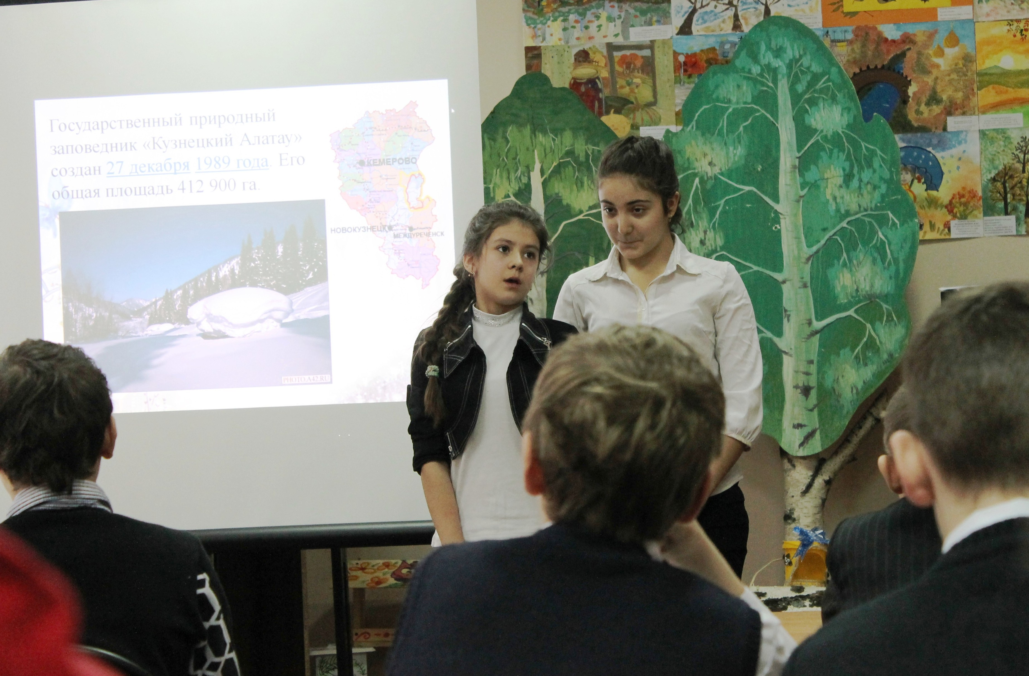
Рисунок 1 Заповедник "Кузнецкий Алатау"
Заповедник расположен в наиболее высокой части хребта Кузнецкий Алатау на территории Тисульского, Новокузнецкого и Междуреченского районов Кемеровской области. (педагог показывает, где находится заповедник «Кузнецкий Алатау» на физической карте Кузбасса).
У вас на столах лежит карта Кузбасса, найдите там заповедник «Кузнецкий Алатау».
Цель создания заповедника: охрана слабонарушенных лесных и степных экосистем хребта Кузнецкий Алатау, особо можно выделить охрану изолированной популяции дикого таежного северного оленя, не мигрирующего из района, а как перспективную задачу - мониторинг уникальных климатически необусловленных ледников хребта.
Следующая категория ООПТ - национальный парк.
Национальный парк - это территория, на которой охрана природы сочетается с туризмом. В Кемеровской области создан один государственный национальный природный парк «Шорский». Шорский национальный парк - один из самых крупных по площади национальных парков России и единственный национальный парк в Западной Сибири. Ребята, посмотрите на карту, где он находится? (педагог показывает, где находится национальный парк «Шорский» на физической карте Кузбасса).
Если заповедник создан для получения научной информации и посещение его людьми ограничено, то национальный парк создан для познавательной информации о природе для всех людей, а также он создан для отдыха и путешествий. На территории национального парка допустимыми видами отдыха считаются те, которые связаны с путешествием в природе - пеший, водный, лыжный туризм, кратковременные экскурсии. В национальном парке не разрешаются массовые зрелища, развлекательные игры, спортивные состязания.
Следующая категория ООПТ – заказник.
Заказник - это территория, на которой временно ограничена или запрещена хозяйственная деятельность человека для охраны и восстановления численности редких видов растений и животных. Они могут наделяться федеральным или региональным значением и иметь различный профиль, т.е. быть:
биологическими, т. е. ботаническими или зоологическими, предназначенными для сохранения, восстановления или охраны редких и исчезающих видов растений и животных;
палеонтологическими, предназначенными для сохранения ископаемых объектов;
гидрологическими (речными, болотными, морскими, озерными), предназначенными для сохранения или восстановления ценных водных объектов и экосистем;
геологическими, созданными для сохранения уникальных образцов неживой природы.
В Кузбассе создано 13 заказников, они находятся в разных местах. Ребята, найдите заказники в своих картах и прочитайте их названия. Какие типы заказников есть в нашей области?
(Зоологические: 1. «Антибесский» - разведение бобров
2. «Бельсинский» - сохранение соболя
3. «Писаный» - комплексный. В заказнике установлен охранный режим в отношении лося, косули, выдры, тетеревов, рябчиков, обычного колонка, зайца, белки, лисы, норки и рыси.)
Педагог: И еще одна категория ООПТ, с которой вы сегодня познакомитесь - это памятник природы.
Памятник природы - это уникальные, ценные в экологическом, культурном и эстетическом отношении природные комплексы и объекты.
Памятником природы может быть крупное болото, таежный или лиственный участок леса, скала, водопад, родник, огромное озеро. Эти красивые, необычные природные объекты уникальны тем, что они не созданы руками человека. Жесткой и контролируемой охраны на территории памятника природы нет, цель создания этой формы ООПТ - охрана уникального (единственного) природного комплекса или объекта, принципы организации, а также использование территории, схожи с национальным парком.
В Кузбассе много памятников природы (около 100), например: Кузедеевский «Липовый остров». Мы с вами не раз говорили об уникальных памятниках природы, расположенных в окрестностях нашего города: «Топольники» — заповедная роща черных тополей; ручей «Водопадный», «Первый уголь города Кузнецка», «Муравьиный город».
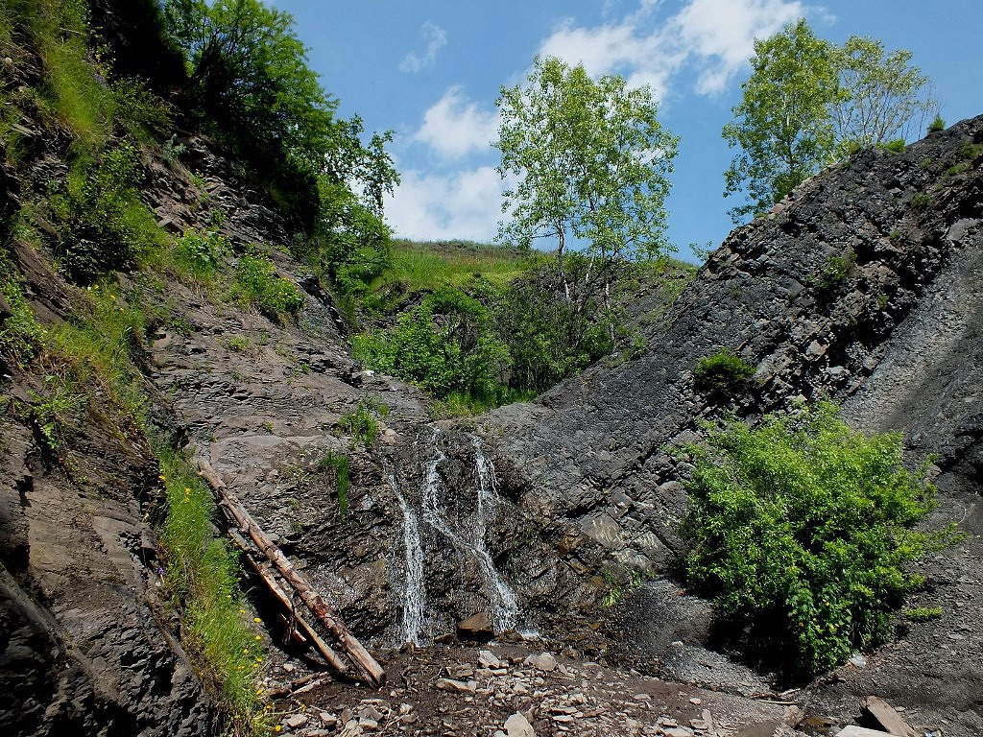
Рисунок 2. Фото Ручей Водопадный

Система охраняемых территорий, сложившаяся к настоящему времени в Кемеровской области, охватывает не все уникальные территории, нуждающиеся в охране. В 2005 году проведены исследования и описаны 2 объекта, перспективные для охраны: Подкатунские утесы и Поднебесные Зубья.
Конечно, тема ООПТ весьма обширна, мы с вами познакомились подробно только с основными категориями ООПТ нашего края. Не забывайте, что есть еще и другие формы ООПТ: ботанические сады и дендрологические парки, лечебно-оздоровительные местности и курорты. Кто-то, наверное, бывал в таких местах.
4. Индивидуальная работа «Проверь себя».
Педагог: Чтобы закрепить полученные сегодня знания, вам предлагается выполнить небольшую самостоятельную работу, для ее выполнения вы можете пользоваться зоогеографической картой Кемеровской области. По предложенными характеристикам вам в тетради надо написать названия 6-ти ООПТ.
(На выполнение работы дается 3-5 минут. Затем идет проверка.
Ответы: 1.Заповедник «Кузнецкий Алатау».
2.Шорский национальный парк.
3.Заказник «Таштагольский».
4.Заказник «Китатский».
5.Памятник природы Кузедеевский Липовый остов.
6.Кузбасский ботанический сад.)
5.Подведение итогов занятия.
Педагог: Наше занятие подошло к концу, я думаю, сегодня вы еще раз убедились в красоте и уникальности нашего края. Кемеровская область – это промышленный регион, но на ее территории находятся интересные природные объекты, существует отлаженная система их сохранения: общая площадь особо охраняемых природных территорий Кемеровской области составляет более 14 % от площади области. Это один из самых высоких показателей по России.
Давайте, и мы с вами будем не только гордиться краем, в котором живем, но и стараться, чтобы он стал еще богаче, еще красивее! На этом занятие закончено! До свидания!

ПРИЛОЖЕНИЕ 2
«ПРОВЕРЬ СЕБЯ»
Пользуясь зоогеографической картой Кемеровской области и данными характеристиками определите, о какой особо охраняемой территории Кемеровской области идет речь:
1.______________________________________
а) на его территории полностью запрещена хозяйственная деятельность человека, но проводятся научные исследования;
б) название в переводе с шорского означает «пестрые горы»;
в) находится в центральной части нашей области;
г) на его территории встречается единственная в нашем регионе популяция северного оленя.

2.______________________________________
а) на этой территории охрана природы сочетается с туризмом;
б) рельеф этой территории представляет собой сложную, сильно расчлененную речными долинами горную систему;
в) находится на юге нашей области;
г) в число его достопримечательностей входят памятники природы: водопад «Сага», каменная арка «Пьющий слон», «Дерево Любви», останец «Солдат».

3.______________________________________
а) на его территории временно ограничена хозяйственная деятельность человека;
б) находится на юге нашей области;
в) носит название административного центра Горной Шории;
г) создан для охраны и восстановления численности соболя.

4.______________________________________
а) на его территории временно ограничена хозяйственная деятельность человека;
б) находится на севере нашей области;
в) получил свое название по реке, на которой расположен;
г) создан для охраны и восстановления численности бобра.

5.______________________________________
а) это единственное в Сибири место, где в горной черневой тайге сохранились представители растительности третичного периода. Тогда климат был более теплый, и здесь росли широколиственные леса;
б) находится в Новокузнецком районе, возле села Кузедеево;
в) в 1881 году этот место было открыто и описано профессором ботаники Томского университета П.Н. Крыловым.

6.______________________________________
а) на его территории с научно-исследовательской, просветительской и учебной целью культивируются, изучаются и демонстрируются растения разных частей света и различных климатических зон;
б) находится в окрестностях города Кемерово;
в) получил свое название по крупнейшему угольному бассейну;
г) создан для создания ботанико-географических экспозиций растений природной флоры Кемеровской области: «Степи Кемеровской области», «Черневая тайга», «Высокогорные луга Кузнецкого Алатау».

СПИСОК ЛИТЕРАТУРЫ

- Атлас для школьников Кемеровская область. – Новосибирск: ФГУП «Новосибирская картографическая фабрика «Роскартография», 2002. – 32 с.
- Ильичев, А.И. География Кемеровской области. / А.И. Ильичев. - Кемерово, 1994.
- Красная книга Кемеровской области: Редкие и находящиеся под угрозой исчезновения виды растений и грибов. – Кемерово: «Азия принт», 2012. – 208 с.: ил.
- Красная книга Кемеровской области: Редкие и находящиеся под угрозой исчезновения виды животных. – Кемерово: «Азия принт», 2012. – 192 с.: ил.
- Определитель растений Кемеровской области. / И.М. Красноборов, Э.Д. Крапивкина, М.Н. Ломоносова и др. – Новособирск: Из-во СО РАН, 2001.
- Соловьев, Л.И. География Кемеровской области. Природа: учебное пособие / Л.И. Соловьев. – Кемерово: ОАО «ИПП Кузбасс» , 2006. – 384 с.
- Соловьев, Л.И. Живи, Кузнецкая Земля! / Л.И. Соловьев. - Кемерово, 1994.
- Тивяков, С.Д. Туристская тропа в окрестностях г. Новокузнецка. / С.Д.Тивяков. - Новокузнецк, 1982.

